**BAB III**

**PEMBAHASAN**

1. **Sentimen Analisis**

Sentimen Analisis merupakan sebuah penggambaran polaritas pada suatu teks atau kata (Esuli & Sebastiani, 2006). Metode ini mengekstraksi pendapat dari seseorang mengenai sesuatu hal seperti produk atau kandidat politik. Salah satu penelitian dengan menggunakan metode sentiment analysis pada media sosial twitter yaitu “Sentiment Analysis on Twitter” (Kumar & Sebastian, 2012). Pendekatan ini didasarkan pada orientasi konteksual sentimen pada jumlah orientasi sentiment pada setiap kata atau kalimat (Tourney 2002).

Sentimen analisis memberikan nilai polaritas dan subjektifitas.

Polaritas terdiri dari positif, negatif dan netral, sedangkan untuk subjektifitas sendiri berfungsi untuk menentukan apakah kalimat tersebut merupakan opini atau bukan.

Polaritas dan subjektifitas memiliki nilai bertipe float diantara

[-1.0 sampai 1.0]

Contoh polaritas :

Positif: ‘Makanan ini sangat enak, dan juga murah’

Netral: ‘Tempatnya lumayan bersih dan makanan nya lumayan enak’

Negatif: ‘Tempatnya tidak nyaman dikarenakan kurang bersih’

1. **Flowchart**

Dalam merancang sebuah aplikasi baik besar maupun kecil perlu adanya penggambaran akan proses sistem yang berjalan. Penggambaran tersebut dapat dituliskan ke dalam bentuk flowchart. Dibawah ini terdapat flowchart untuk menggambarkan proses program yang dibuat.

Pemberian Nilai

Kumpulan Kosakata

Tokenisasi

Translator

Twitter

Hasil

Pengelompokan Jenis Kalimat

Gambar 3.1 Flowchart Proses Berjalannya Program

1. **Deteksi Hastag & teks**

Data diambil dari tweets pada media sosial <https://twitter.com> dengan menggunakan query pencarian mengenai *smartphone*. Tweet yang diambil mengandung hastag #Smartphone, dan juga mengandung kata *smartphone*. Data yang diambil dalam berbentuk bahasa Indonesia, dan juga data yang diambil tidak dalam bentuk situs berita karena bukan merupakan opini masyarakat.

1. **Penterjemahan**

Sebelum dilakukan pencarian hastag atau kata di twitter, data input terlebih dahulu di terjemahkan dari bahasa indonesia ke bahasa inggris. Tahap ini menggunakan perpustakaan python yaitu textblob.

1. **Tokenisasi**

Dalam python, tokenisasi berfungsi untuk memecah kalimat menjadi beberapa kata, bahkan membuat kalimat selain bahasa inggris.

Cara mengubahnya seperti berikut:

Contoh 3.1 Pola Tokenisasi

T = ‘Halo, nama saya Rama, apa kabar ?’

tokens = T.split()

print(tokens)

#[‘Halo’,’nama’,’saya’,’Rama,’,’apa’,’kabar?’]

Jadi, dalam satu blok kalimat, dipecah menjadi persatuan kata(termasuk tanda baca) lalu dikumpulkan menjadi *Bag Of Words* atau kumpulan dari beberapa kata .

1. ***Naive Bayes Classifier***

* **Teorema Bayes**

*Bayes* merupakan teknik prediksi berbasis probabilistik sederhana yang berdasar pada penerapan teorema *Bayes* (atau aturan *Bayes*) dengan asumsi independensi (ketidaktergantungan) yang kuat (naif). Dengan kata lain, *Naïve Bayes*, model yang digunakan adalah ‘model fitur independen.

Dalam *Bayes* (terutama *Naïve* *Bayes*), maksud independensi yang kuat pada fitur adalah bahwa sebuah fitur pada sebuah data tidak berkaitan dengan ada atau tidaknya fitur lain dalam data yang sama.

Prediksi *Bayes* yang didasarkan pada teorema *Bayes* dengan format sebagai berikut:

P(H|E) =

Dimana:

|  |  |
| --- | --- |
| Parameter | Keterangan |
| P(H|E) = Probabilitas Akhir Bersyarat | Suatu hipotesis H terjadi jika diberikan bukti E terjadi. |
| P(E|H) | Probabilitas yang dimana jika bukti E terjadi, maka akan memengaruhi hipotesis H |
| P(H) | Probabilitas Awal Hipotesis H terjadi tanpa memandang bukti apapun |
| P(E) | Probabilitas Awal Hipotesis E terjadi tanpa memandang hipotesis / bukti lain |

* *Naïve Bayes* Untuk Klasifikasi

Kaitan antara *Naïve Bayes* dengan klasifikasi, korelasi hipotesis dan bukti klasifikasi adalah bahwa hipotesis dalam teorema *Bayes* merupakan label kelas yang menjadi target pemetaan dalam klasifikasi, sedangkan bukti merupakan fitur-fitur yang menjadikan masukkan dalam model klasifikasi. Jika X adalah vektor masukan yang berisi fitur dan Y adalah label kelas, *Naïve Bayes* dituliskan dengan P(X|Y). Notasi tersebut berarti probabilitas label kelas Y didapat setelah fitur yang ada di X diamati. Notasi ini disebut juga dengan probabilitas akhir (*posterior probability*) untuk Y, dan sedangkan P(Y) disebut juga dengan probabilitas awal (*prior probability*) Y.

Formula *Naïve Beyes* untuk klasifikasi adalah:

P(Y|X) =

P(Y|X) adalah probabilitas data dengan vektor X pada kelas Y. P(Y) adalah probabilitas awal kelas Y. adalah probabilitas independen kelas Y dari semua fitur dalam vektor X. Nilai P(X) selalu tetap sehingga dalam perhitungan prediksi nantinya hanya tinggal menghitung bagian dengan memilih yang terbesar sebagai kelas yang dipilih sebagai hasil prediksi. Sementara probabilitas independen tersebut merupakan pengaruh semua fitur dari data terhadap setiap kelas Y, yang dinotasikan dengan:

P(X|Y = y) =

Setiap set fitur X = {X1, X2, X3…Xq} terdiri dari atas q atribut(q dimensi)

Untuk tipe numerik (kontinu) ada cara khusus sebelum dimasukan kedalam *Naïve Bayes*, caranya adalah:

1. Melakukan diskretisasi pada setiap fitur kontinu dan mengganti nilai fitur kontinu tersebut dengan nilai interval diskrit. Pendekatan ini dilakukan dengan mentransformasikan fitur kontinu ke dalam fitur ordinal
2. Mengasumsikan bentuk tertentu dari distribusi probabilitas untuk fitur kontinu dan memperkirakan parameter distribusi dengan data pelatihan.

Distribusi Gaussian biasanya dipilih untuk merepresentasikan probabilitas bersyarat dari fitur kontinu pada kelas P(Xi|Y), dan dalam distribusi Gaussian memiliki dua parameter yaitu: *mean, µ* dan *varian,* . Untuk setiap kelas yj, probabilitas bersyarat kelas yj untuk fitur Xi adalah:

P(X|Y = y | Y = yj) =

Parameter µij bias didapat dari *mean* sampel Xi() dari semua data latih yang menjadi milik kelas yj, sedangkan dapat diperkirakan sebagai sampel data latih (.

1. **Implementasi *Naïve Beyes* Menggunakan TextBlob**

Dalam proses pembuatan sentimen analisis ini menggunakan google colaboratory yang dapat di akses di <https://colab.research.google.com>

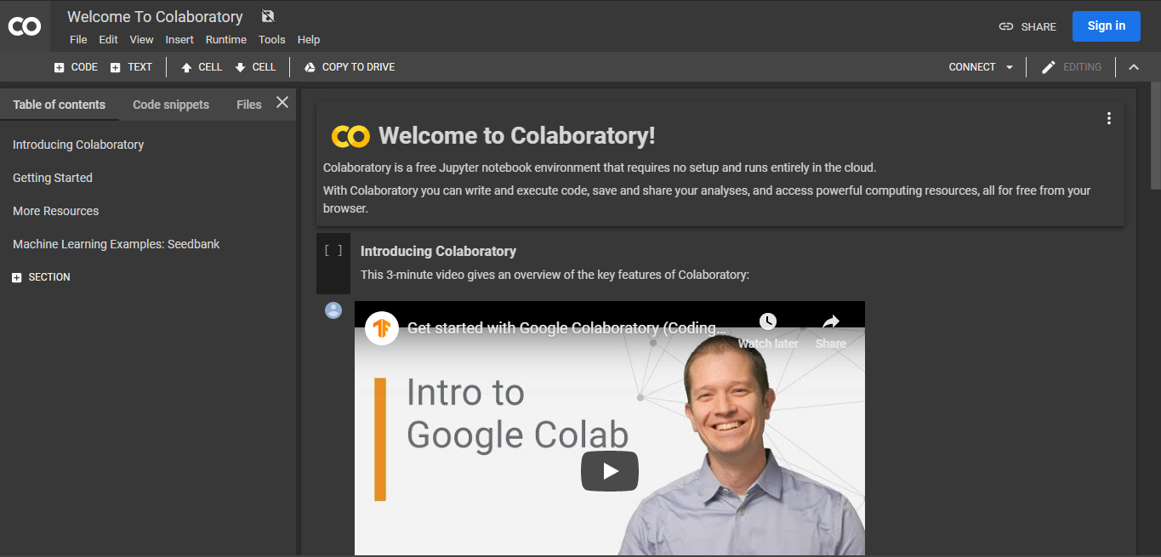

Gambar 3.2 Tampilan Awal Google Colab

Jika sudah membuka web tersebut, silahkan tekan tombol *sign in* untuk melakukan login(Gunakan akun google untuk login).

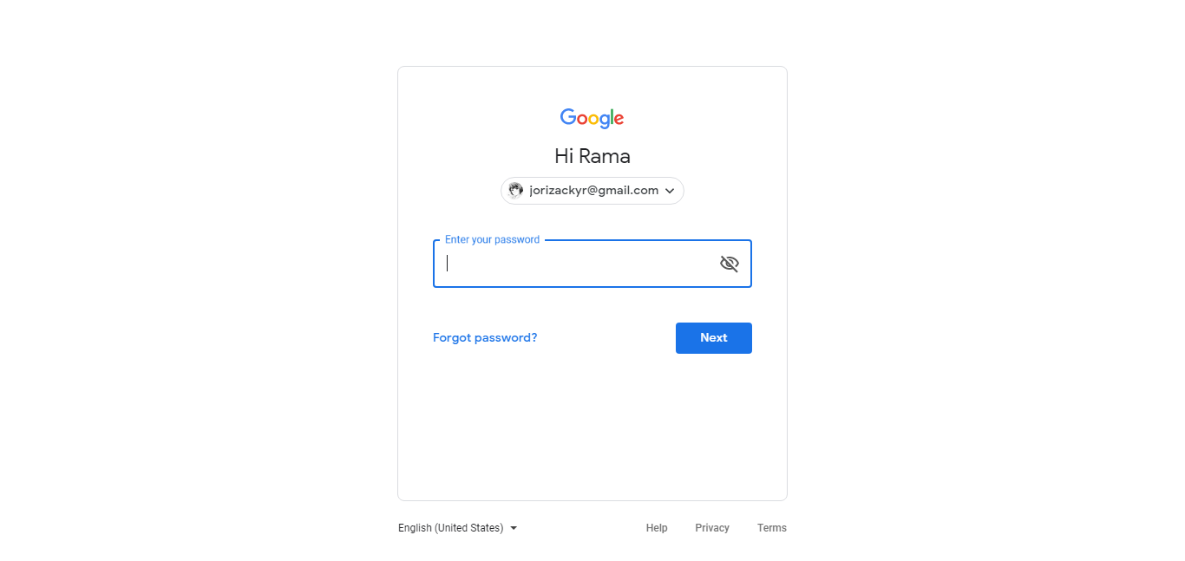

Gambar 3.6 Halaman Depan Login Google

Apabila peramban membuka kembali halaman web google colab tadi, akan diberikan pilihan seperti berikut.

Dikarenakan program ini berbasis *command line interface*(CLI), jadi tidak perlu untuk mendesain antar muka program.

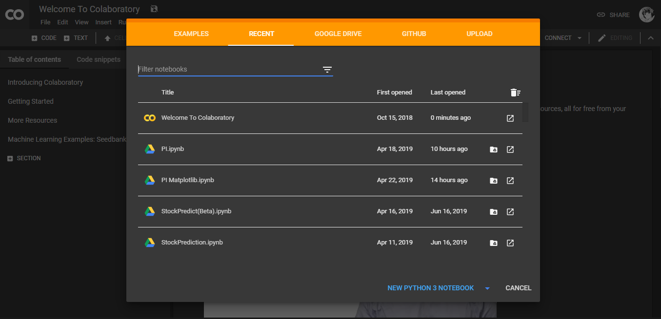

Gambar 3.7 Opsi Membuat *Notebook* baru

1. **Pengenalan Antarmuka Google Colab**

Tekan tombol *New Python 3 Notebook* untuk membuka halaman baru python CLI

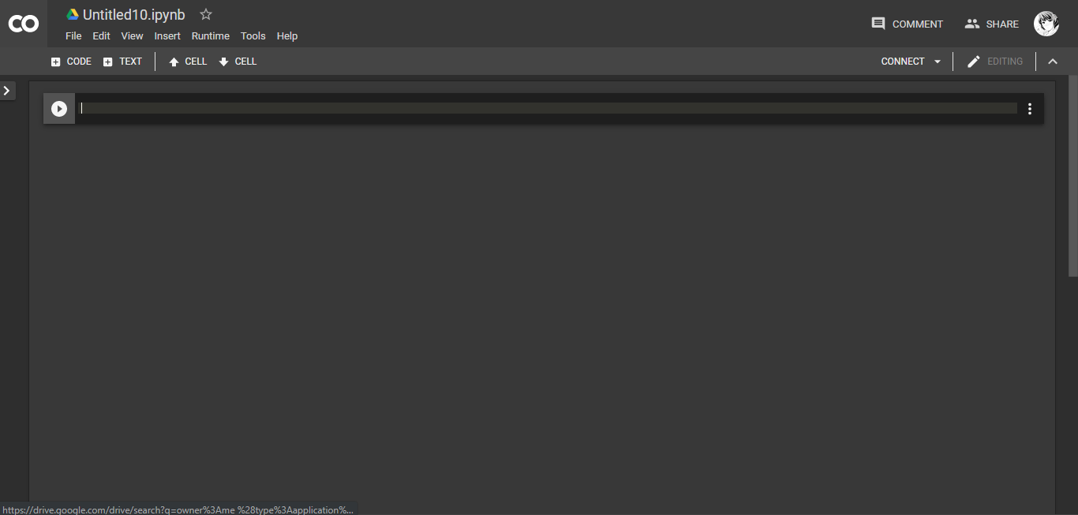

Gambar 3.8 Python CLI

Sebelum memasukan *code* pertama kali yang harus dilakukan yaitu, menekan tombol panah kebawah sebelah *connect* lalu pilih *connect to hosted runtime* agar dapat menggunakan server milik google.

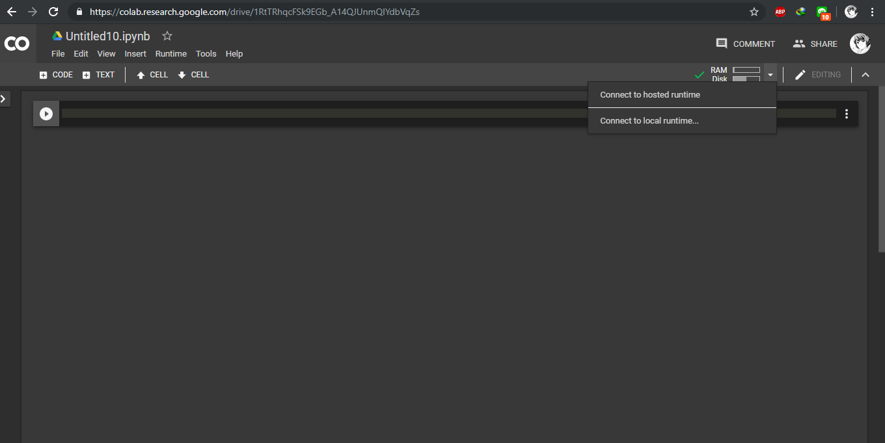

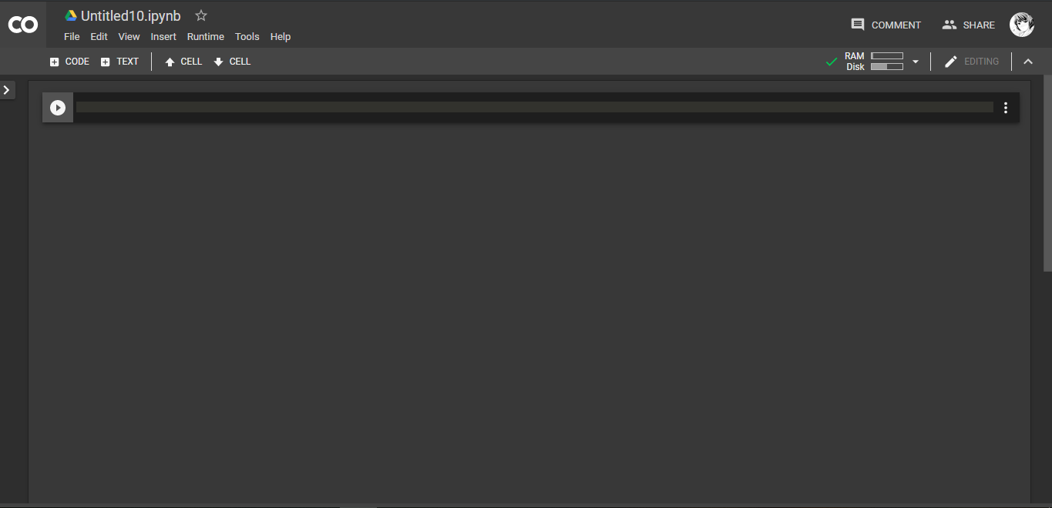

Gambar 3.9 Koneksi ke server google

1. Tampilan tombol *code*



Gambar 3.10 Tampilan tombol *code*

Fungsi tombol diatas untuk menambahkan 1 buah *cell* untuk dimasukkan blok program.

1. Tampilan tombol *text*



Gambar 3.11 Tampilan tombol *text*

Fungsi tombol diatas untuk menambahkan 1 buah kolom komentar yang digunakan untuk mengetikan komentar ataupun membuat keterangan mengenai program

1. Tampilan tombol *cell* *up & down*



Gambar 3.12 Tampilan tombol *cell up & down*

Tampilan di atas berfungsi untuk menggeser keatas atau kebawah *cell* program, sehingga tidak perlu mengetik ulang blok program yang ada jika terdapat salah letak pada program tersebut.

1. Tampilan Sumber Daya



Gambar 3.13 Gambar Sumber Daya

Pada tampilan sumber daya ini, menjelaskan bahwa kapasitas ram & disk yang terpakai, dan harap diperhatikan apabila ingin menjalankan banyak tab google colab, dikarenakan apabila melebihi batas sumber daya akan langsung di non aktfkan.

1. Tampilan Tombol *Comment* & *Share*



Gambar 3.14 Tampilan *Comment & Share*

Pada tombol *Comment* berfungsi untuk apabila jika ada orang lain yang ingin memberikan komentar terhadap program yang kita buat. Dan pada tombol *Share* berfungsi untuk menyebar program yang kita buat dalam bentuk link

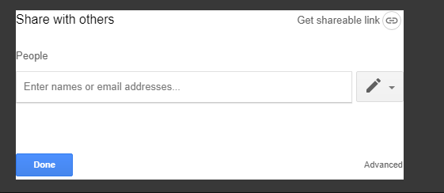

Gambar 3.15 Form Tombol Share

1. Tampilan Nama Proyek



Gambar 3.15 Tampilan Nama Proyek

1. **Perancangan Program** 
   * 1. **Pemanggilan *Library***

Sebelum melakukan pengetikan program, yang pertama kali dilakukan yaitu memanggil *library* python yang sudah disebutkan dibab sebelum nya yaitu tweepy, textblob dan termcolor(Perhatikan huruf kapital, karena python termasuk *case sensitive*.)

Import tweepy

From textblob import TextBlob

From termcolor import colored

Gambar 3.16 Memanggil *Library*

* + 1. **Membuat class color**

Untuk membedakan sentimen positif, negatif dan netral, dibutuhkan pemberian warna pada setiap teks, agar mempermudah pengumpulan data nantinya. Jika sudah simpan file nya

class color:

BOLD = '\033[1m'

UNDERLINE = '\033[4m'

END = '\033[0m'

Gambar 3.17 Membuat Class Color

* + 1. **Mendaftarkan Akun Developer Twitter**

1. Sebelum mengetikan blok program secara penuh, yang pertama kali harus dilakukan yaitu membuka website <https://developer.twitter.com> untuk mendaftarkan akun developer

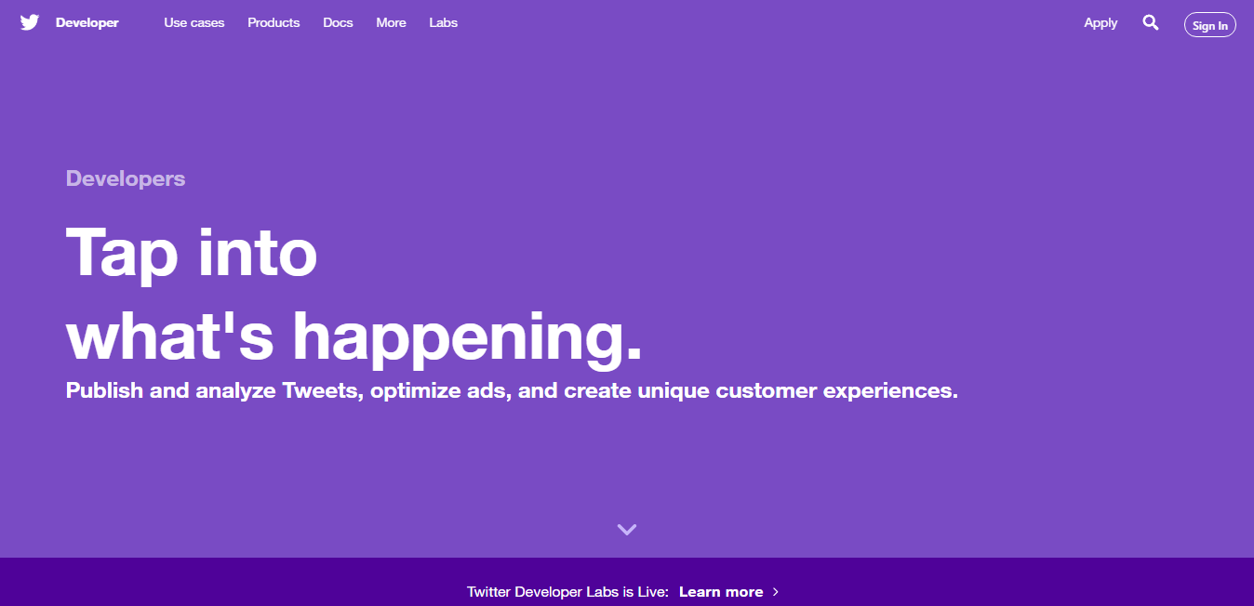

Gambar 3.19 Halaman Muka Web Developer Twitter

1. Jika sudah tekan tombol *apply* untuk mendaftarkan akun developer

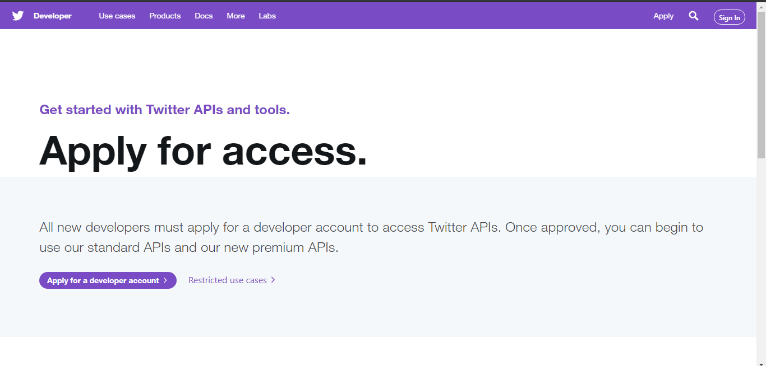

Gambar 3.20 Form *Apply Developer Account*

1. Lalu tekan tombol *Apply for a developer account* lalu peramban akan mengalihkan ke form login twitter, login dengan akun twitter, jika tidak punya di registrasi terlebih dahulu.

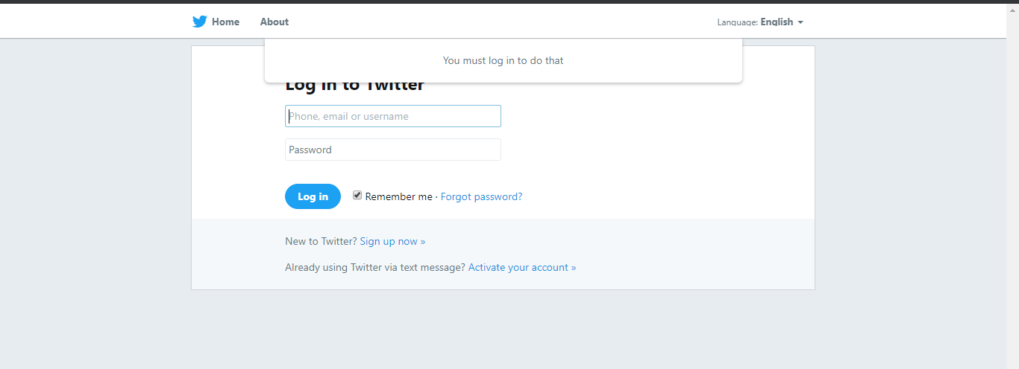

Gambar 3.21 Form Login Twitter

1. 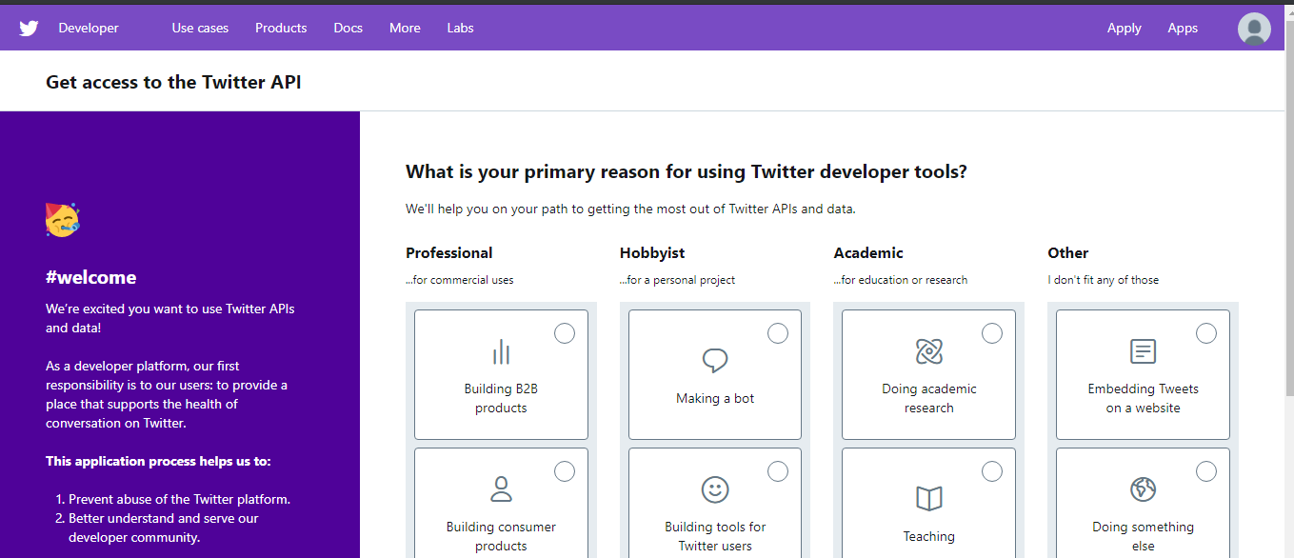Jika sudah, pilih opsi sesuai kebutuhan(dalam kasus ini *Student* yang dipilih) jika sudah tekan tombol next

Gambar 3.22 Form Alasan Utama Menggunakan *Dev* *Tools*

1. Lalu lengkapi data (sebisa mungkin jelas dan lengkap) dan daftarkan nomor *handphone*, jika sudah tekan tombol next.

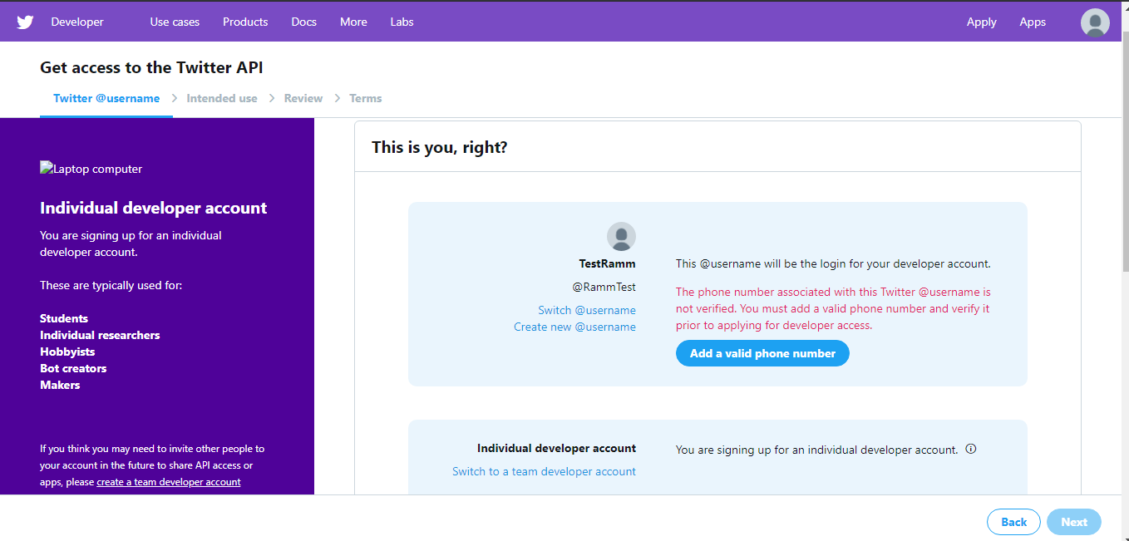

Gambar 3.23 Konfirmasi Data

1. Lalu buat perencanaan untuk penggunaan *twitter developer*, minimal sebanyak 200 kata.

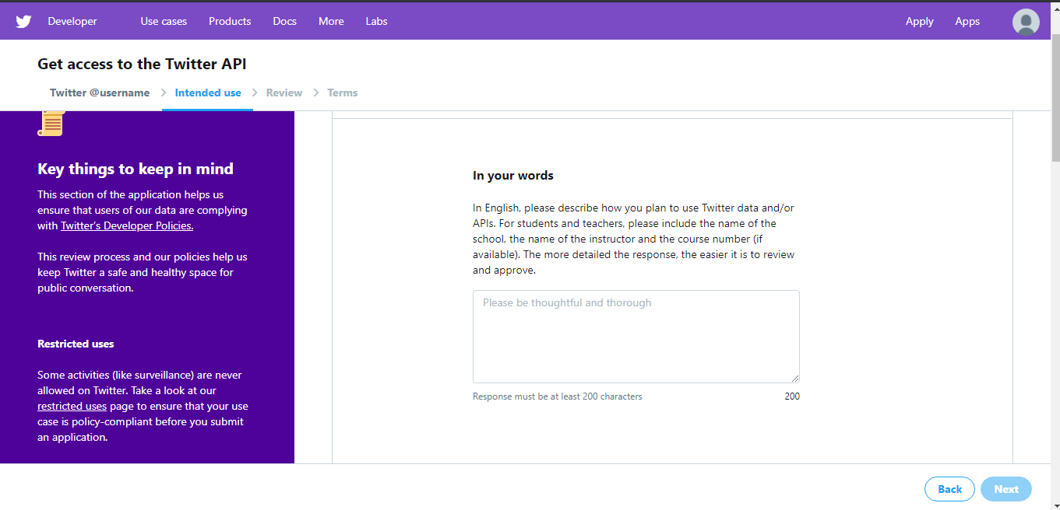

Gambar 3.24 *Essay* Untuk *Developer Account*

1. Jika sudah tekan tombol next, dan silahkan menunggu selama 72 jam(rata-rata proses) apabila aplikasi diterima, akan dikirimkan ke email yang sudah didaftarkan ke akun twitter tersebut.
   * 1. **Mendapatkan token**
2. Setelah menerima email masuk bahwa aplikasi diterima, lakukan login kembali di <https://developer.twitter.com> dengan akun yang sudah didaftarkan. Jika berhasil muncul tampilan seperti berikut

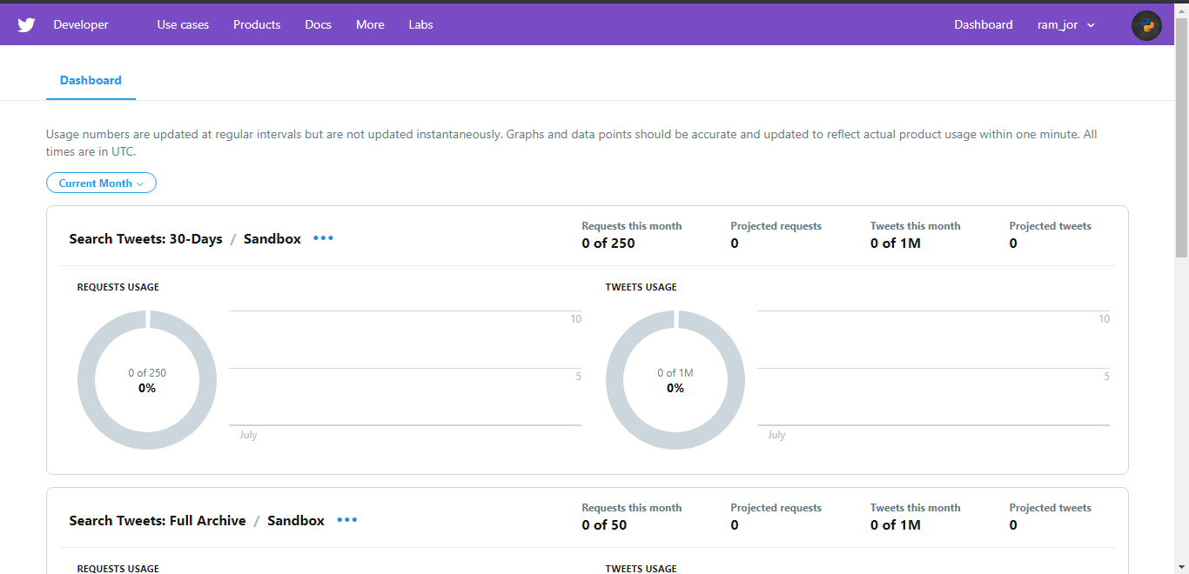

Gambar 3.25 Dashboard *Developer Twitter*

1. Jika sudah **tekan panah kebawah -> apps**

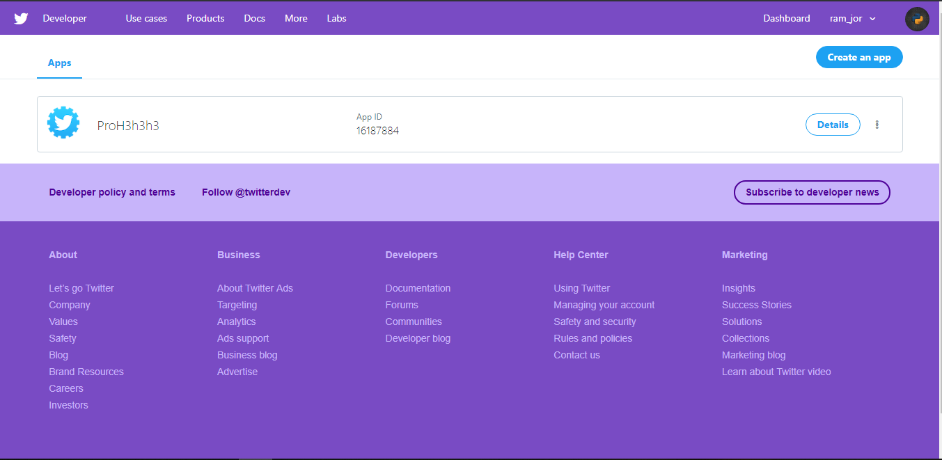

Gambar 3.26 Dashboard App

1. Tekan *Create an App* untuk membuat aplikasi

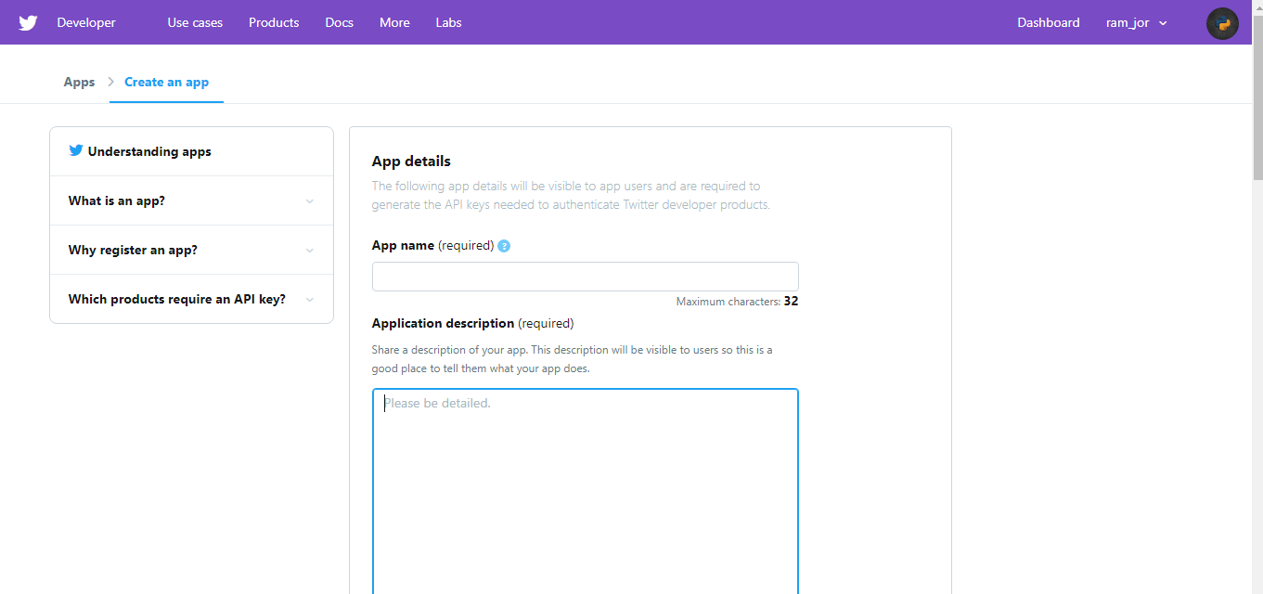

Gambar 3.27 Halaman App

1. Isi *App Name, Application Description,website url*(Di isi dengan website atau blog milik sendiri) lalu isi prosedur program berjalan, jika sudah tekan *Create*, jika sudah muncul tampilan seperti berikut:

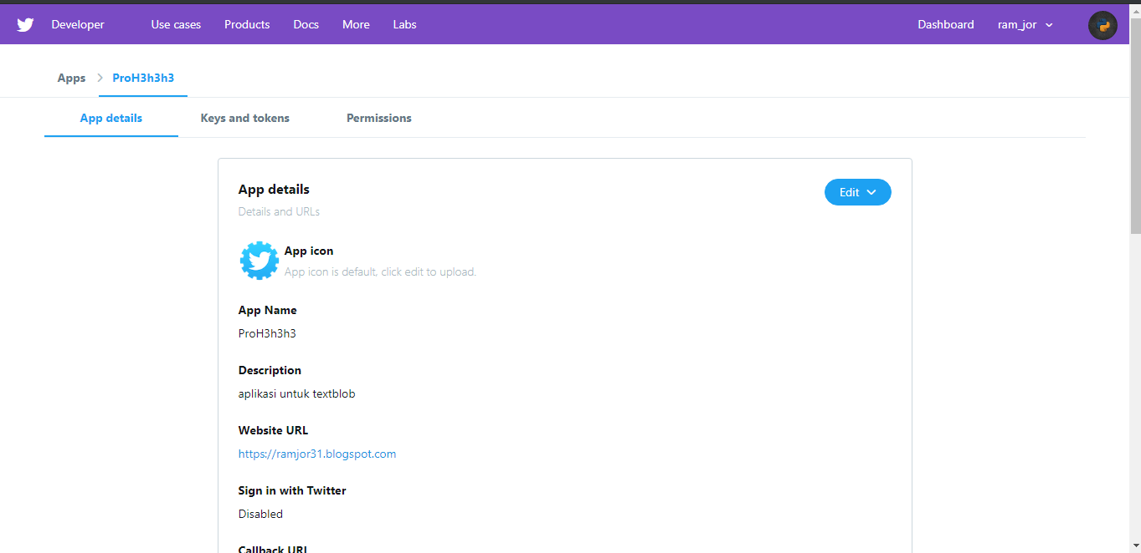

Gambar 3.28 Halaman *Apps*

1. Tekan *Keys & Tokens* lalu *copy*:

* *Consumer API Key*
* *Consumer API Secret Key*
* *Access Token*
* *Access Token Secret*

Jika tidak ada datanya, tekan tombol *regenerate* untuk membuat key baru

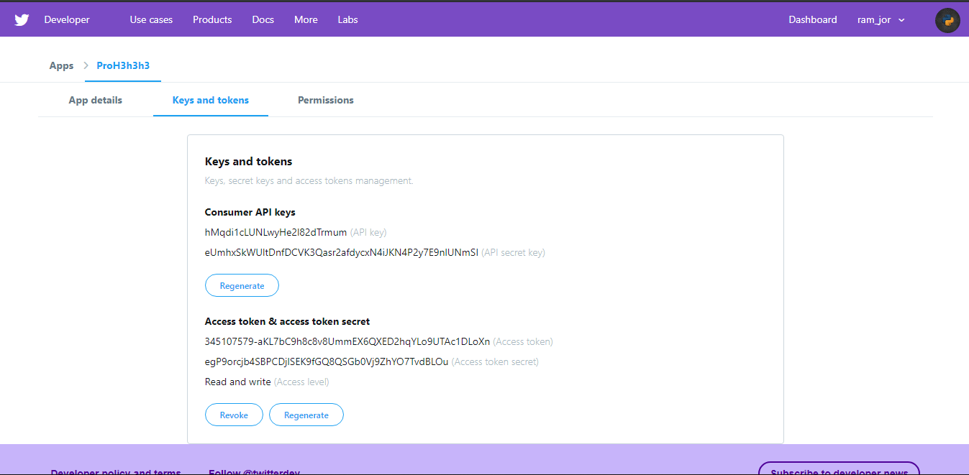

Gambar 3.29 *Key&Token*

*Key & Token* ini berfungsi untuk memberikan hak akses ke tweepy agar dapat masuk ke dalam twitter dengan menggunakan account kita tanpa perlu memberkan username & password

* + 1. **Membuat *code*** **dan melakukan konfigurasi**

Jika sudah mendapatkan *Key&Token* login kembali ke website <https://colab.research.google.com> lalu buka kembali proyek yang tadi dibuat, ketikan:

#Masukan Key Yang DI Dapat Dari Dev Twitter

consumer_key = 'Masukan Consumer Key API'

consumer_secret = 'Masukan Consumer Secret API'

access_token= 'Masukan Access Token API'

access_token_secret ='Masukan Access Token Secret API'

auth = tweepy.OAuthHandler(consumer_key, consumer_secret)

auth.set_access_token(access_token, access_token_secret)

api = tweepy.API(auth)

Gambar 3.23 *Code* Untuk Otentikasi Login

* + 1. **Konfigurasi Program Utama**

Setelah membuat konfigurasi untuk akses login ke twitter, maka selanjutnya proses yang harus dilakukan yaitu membuat blok program utamanya, bentuk dari program utamanya seperti berikut:

print('Masukan Kata Yang Ingin Di Cari')

statement = input('')

print('')

public_tweets = api.search(q=[statement, 'indonesia'], count =50)

all_polarity = 0

count = 1

x = 0

y = 0

z = 0

for tweet in public_tweets:

print (count,'.') , print (color.BOLD + tweet.text+ color.END)

count +=1

analysis = TextBlob(tweet.text)

an = analysis.translate(from_lang='id', to='en')

print("")

all_polarity += an.polarity

if(all_polarity/100 > 0):

x +=1

print(colored("=============================","green"))

print(colored("Merupakan Komentar Positif","green"))

print(colored("=============================","green"))

elif(all_polarity/100 == 0):

y +=1

print(colored("============================================================", "blue"))

print(colored("Merupakan Komentar Netral / Komentar Tidak Dapat Di Analisa","blue"))

print(colored("============================================================", "blue"))

else:

z += 1

print(colored("==========================", "red"))

print(colored("Merupakan Komentar Negatif ","red"))

print(colored("==========================", "red"))

Selanjutnya buat blok program pendukung, yaitu pembuatan *counter* atau alat hitung yang akan digunakan untuk menghitung berapa banyak komentar negatif, positif dan netral yang ada

print("Total Komentar Positif =", x)

print("Total Komentar Negatif =", z)

print("Total Komentar Netral / Tidak Dapat Di Analisa = ", y)

total = x + y + z

print("Total Keseluruhan Data = ", total)

* 1. **Spesifikasi Hardware dan Software**

*Hardware* dan *software* yang dibutuhkan untuk pembuatan program analisis sentiment ini sebagai berikut:

a. *Hardware*  yang dibutuhkan yaitu komputer dengan spesifikasi :

* Processor Intel Core i3 2.4 ghz
* Kartu Grafis Intel HD Family
* Internet dengan kecepatan 10mbps(sekitar 1MBps)

b. *Software* yang digunakan yaitu :

* Microsoft Windows 10 Pro 64 bit sebagai sistem operasi
* Google Colaboratory
* Browser Google Chrome versi 75.0.3770.100
* Snipping Tool

1. **Uji Coba Aplikasi**

Tahapan uji coba ini ditujukan untuk mengetahui berapa banyak tweet tentang *smartphone* selama 1 minggu ini (29/06/2019 – 06/07/2019)

Cara pengujian dilakukan dengan cara melakukan pengambilan data sebanyak 100 tweet perhari dan dilakukan penambahan data manual

Urutan langkah di bawah ini merupkakan proses pengujian secara rinci:

1. Membuka browser Google Chrome



Gambar 3.32 URL di Address Bar

Masukan url: https://colab.research.google.com lalu lakukan login dan pilih opsi untuk meload program yang sudah dibuat, pastikan sudah terkoneksi ke server google (*Connect to hosted*)

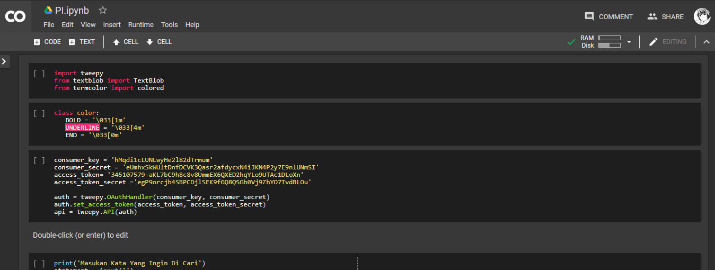

Gambar 3.34 Tampilan Blok Program

1. Jika sudah berhasil login, tekan tombol CTRL+F9 untuk menjalankan program, dan masukan kata kunci :

* “Smartphone”
* “#Smartphone”
* “Handphone”
* “HP”
* “Android”

Maka hasilnya seperti berikut

* Kata kunci: “Smartphone”

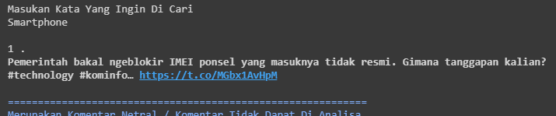

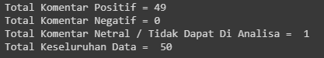

* Kata kunci: #Smartphone

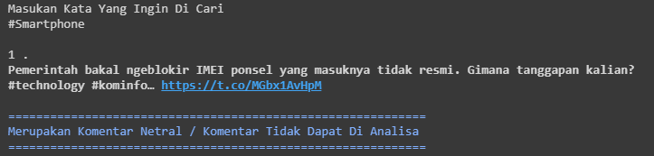

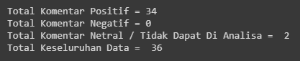

* Kata kunci: Handphone

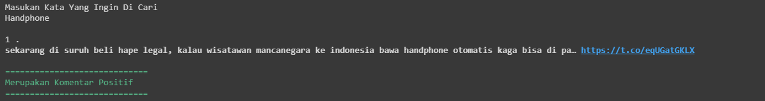

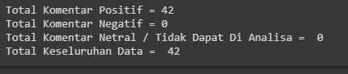

* Kata kunci: HP

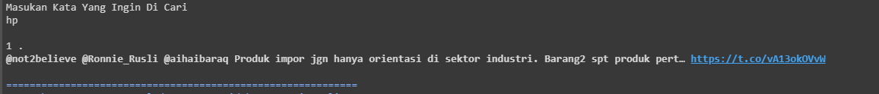

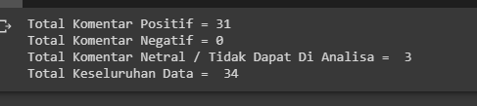

* Kata kunci: Android

